
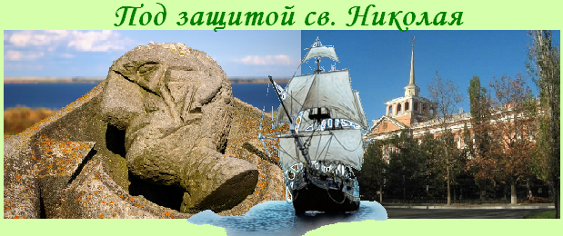 Двухдневный тур
Николаев – Очаков – Парутино (Ольвия)
1 день. Выезд из Киева.
2 день. Прибытие в Николаев. Встреча на вокзале. Завтрак.
Автобусная экскурсия «Сквозь призму времени».
Старая Богдановка.
Посещение Аркасовской церкви Святого Николая, которая была построена в Старой Богдановке, бывшем имении Аркаса, в 1860 году Николаем Аркасом - генерал-адъютантом, адмиралом, Главным командиром ЧФ и портов и военным губернатором Николаева и Севастополя.
Парутино.
Руины древнегреческого города Ольвия, одного из четырех наибольших античных полисов в Северном Причерноморье, просуществовавшего на протяжении тысячелетия.. Сегодня это территория историко-археологического заповедника «Ольвия». Для осмотра доступно подземелье античного склепа, открыт лапидарий, в котором представлены древние надгробия и фрагменты античной архитектуры. В помещении старого маяка открыт музей.
Очаков.
Обед. Обзорная экскурсия по городу, где находилась турецкая крепость, за которую вели борьбу в 1788 года русские войска, командующий А.В. Суворов, и турецкая армия.
Посещение музеев: Музей маринистической живописи имени художника Р.Г. Судковского и
Очаковский военно-исторический музей им. Суворова.
Возвращение в г. Николаев. Поселение в гостинице. Ужин. Свободное время.
3 день. Завтрак. Выселение из гостиницы..
Николаев. Автобусно-пешеходная экскурсия «Корабельная сторона».
Николаев - любимое детище князя Потемкина, был заложен им в 1789 году, двумя годами ранее Одессы. Город мог бы стать южной столицей России, но история распорядилась иначе. Николаев стал городом - верфью, городом мастеровым, одним из основных центров кораблестроения.
Посещение музея (на выбор)
- Краеведческий музей
- Музей судостроения и флота. Обед.
Экскурсия «Служба смелых».
- Посещение музея милиции, где туристы узнают историю николаевской милиции,
возможности ее современных служб, а также - отдадут память тем, кто погиб, выполняя свой долг.
- Посещение кинологического центра.
В центре правоохранители рассказали детям о породах собак, пригодных для службы в милиции и продемонстрируют общий курс дрессировки.: поиск спрятанных вещей, условновзрывных устройств и ; преодоление полосы препятствий, задержание правонарушителей.
Ужин. Отъезд на вокзал.
4 день. Прибытие в Киев
Расчет под заказ

